

**Pedido de Providencia N~~°~~. ______ / 2015**

**Excelentíssimo Senhor**

**Gilberto da Conceição Cezar**

**Presidente da Câmara Municipal de Vereadores**

**Canela/RS**

Senhor Presidente:

O Vereador signatário, no uso de suas atribuições legais e regimentais, solicita que após aprovado em plenário seja encaminhado á Administração Municipal PEDIDO DE PROVIDÊNCIAS:

Para que seja feito o acascalhamento e compactação das seguintes Ruas na Vila Dante:

Antonio Jardineiro;

Dos Farrapos;

**JUSTIFICATIVA**

Esta é uma solicitação dos moradores do local que relatam a falta de condições de trafegar em alguns locais, estas ruas foram contempladas e já estavam com a base quase pronta para colocar o asfalto, e agora os moradores estão enchendo os buracos com terra para poder trafegar, conforme fotos em anexo.

Desde já agradeço a atenção.

Canela/RS, Sala de Sessões, 27 de fevereiro de 2015.

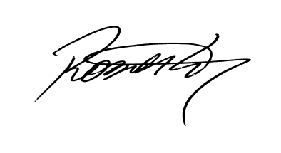

ROBERTO GRULK

Vereador PMDB

